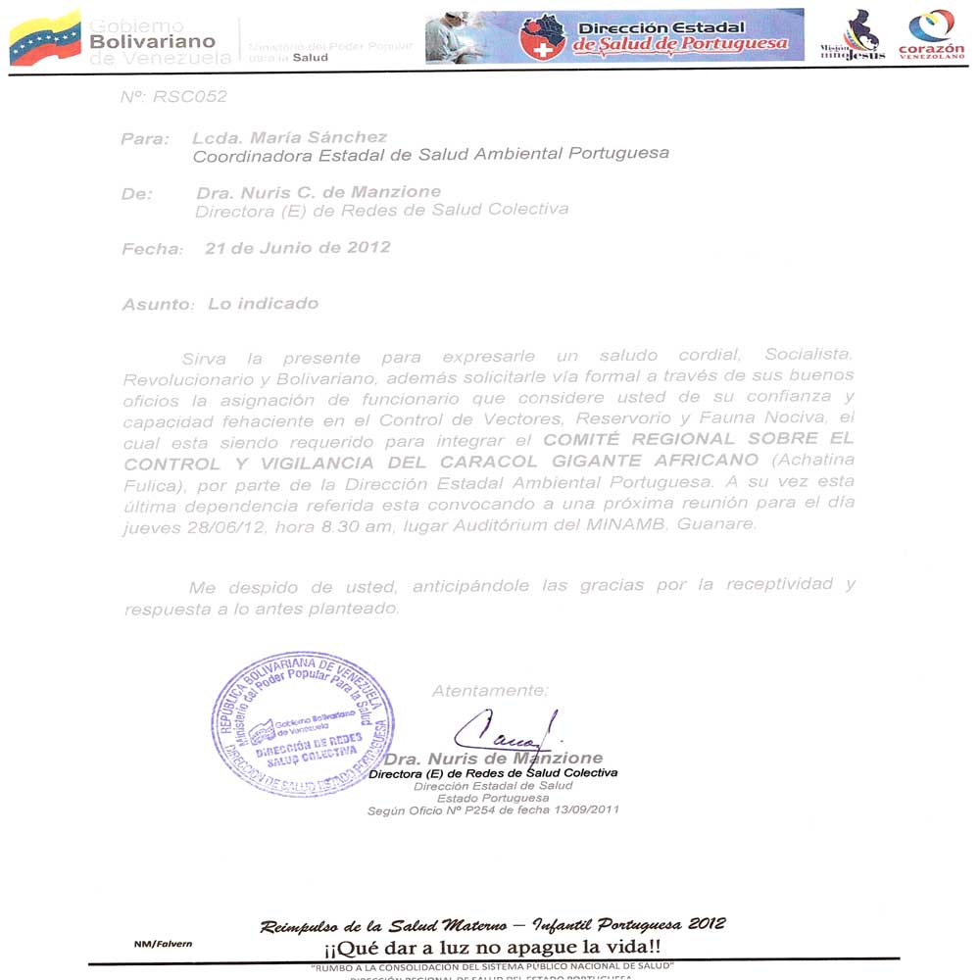

p
DIRECCIÓN DE SALUD AMBIENTAL PORTUGUESA

No. | Fecha recibido | Para: Coordinador Programa/Fecha | Comisionado a Inspector: | Fecha Comisión

SOLICITUD DE INSPECCIÓN DE INMUEBLE

________________, _______ de ______________ de _________

Ciudadano
Jefe del Servicio de
Gestión Riesgos Sanitario Ambiental
Su despacho

Me dirijo a usted respetuosamente, con el objeto de solicitar inspección a un inmueble ubicado en: _______________________________________________,
El cual será destinado a: ____________________________________________________ denominado: _________________________________________, previo cumplimiento de las normas que rigen este tipo de actividad. Indique si es primera vez ( ) o renovación ( ).

Atentamente,

NOMBRES Y APELLIDOS | C. I. No.: | TELÉFONO: | FIRMA:

RECAUDOS | - Plano acotado del inmueble, a escalas: 1:50 ó 1:100, indicando los ambientes y su área respectiva.  - Cuando se trate de industrias, presentar memoria descriptiva del proceso, que contemple, entre otras: Facilidades sanitarias para el personal, no. personal a laboral, maquinarias.  - Copia de zonificaciòn y uso, emitida por la Oficina de Planeamiento urbano del respectivo municipio.  - Permiso del Cuerpo de Bomberos.  - Copia del Registro de Comercio.  - Constancia de aceptación por parte del Consejo Comunal.  Nota: El Inspector de la zona, al realizar la inspección, debe verificar el área indicada en el plano y totalizar en m2. el área general del local.

UTILIZAR TIMBRE FISCAL
(2 DE 0,01 –verdes-)

NOTA: AL REVERSO EL FUNCIONARIO INDICARÁ OBSERVACIONES
O CONFORMIDAD CON RESPECTO A LA SOLICITUD DE INSPECCIÓN DE INMUEBLE
-2-

Observaciones del funcionario:

NOMBRE INSPECTOR | FECHA INSPECCIÓN | FIRMA

PARA USO DEL JEFE DE SERVICIO

REVISADO POR: | FECHA DE REVISIÓN | FIRMA

“RUMBO A LA CONSOLIDACIÓN DEL SISTEMA PÚBLICO NACIONAL DE SALUD”

SERVICIO GESTIÓN DE RIESGOS SANITARIO AMBIENTAL REGIÓN VII
CALLE 31 EDF. MALARIOLOGÍA, 2DA. PLANTA, PUERTA 35, ACARIGUA
TELÉFONO: 0255-615.7403 (DIRECTO) 6212340, EXT. 106 FAX: 0255-6210084

